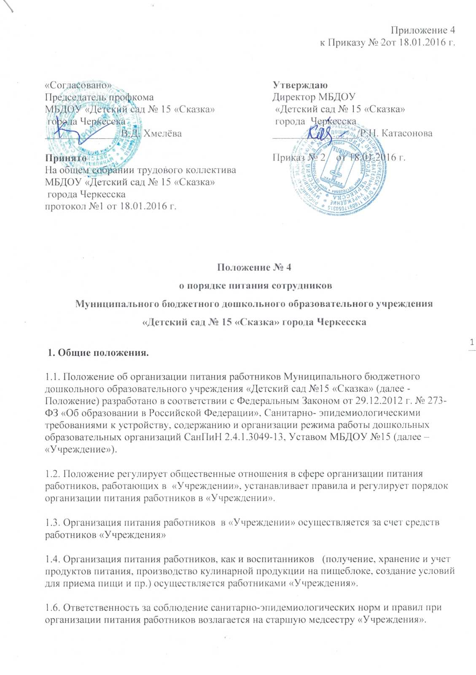

**Положение № 4**

**о порядке питания сотрудников**

**Муниципального бюджетного дошкольного образовательного учреждения**

**«Детский сад № 15 «Сказка» города Черкесска**

1. **Общие положения.**
   1. Положение об организации питания работников Муниципального бюджетного дошкольного образовательного учреждения «Детский сад №15 «Сказка» (далее - Положение) разработано в соответствии с Федеральным Законом от 29.12.2012 г. № 273- ФЗ «Об образовании в Российской Федерации». Санитарно- эпидемиологическими требованиями к устройству, содержанию и организации режима работы дошкольных образовательных организаций СанПиН 2.4.1.3049-13, Уставом МБДОУ №15 (далее- «Учреждение»),
   2. Положение регулирует общественные отношения в сфере организации питания работников, работающих в «Учреждении», устанавливает правила и регулирует порядок организации питания работников в «Учреждении».
   3. Организация питания работников в «Учреждении» осуществляется за счет средств работников «Учреждения»
   4. Организация питания работников, как и воспитанников (получение, хранение и учет продуктов питания, производство кулинарной продукции на пищеблоке, создание условий для приема пищи и пр.) осуществляется работниками «Учреждения».
   5. Ответственность за соблюдение санитарно-эпидемиологических норм и правил при организации питания работников возлагается на старшую медсестру «Учреждения».
2. **Порядок организации питания работников.**
   1. Работники получают одноразовое питание - обед, состоящий из первого и третьего блюд), согласно поданным заявлениям о включении работника в список питающихся сотрудников.
   2. При организации питания работников учитываются нормы потребности ребенка дошкольного возраста.
   3. «Учреждение» обеспечивает работников питанием на основании приказа Директора «Учреждения», который издается вначале учебного года (август, сентябрь) и действует весь учебный год.
   4. Питание работников в «Учреждении» осуществляется в соответствии с примерным цикличным 10-дневным меню, разработанным для воспитанников «Учреждения» по установленной форме на основе физиологических потребностей детей в пищевых веществах с учетом рекомендуемых СанПиН среднесуточных норм питания.
   5. На основании утвержденного примерного меню ежедневно составляется меню- требование установленного образца для организации питания детей, в которое включается питание сотрудников с указанием выхода блюд, которое утверждается директором «Учреждения».
   6. При необходимости внесения изменения в меню (несвоевременный завоз продуктов, недоброкачественность продукта и пр.) старшей медицинской сестрой составляется объяснительная с указанием причины внесения изменений. В меню-требование вносятся изменения и заверяются подписью директора «Учреждения». Исправления в меню - требование не допускаются.
   7. Питание работников производится из общего с детьми котла.
   8. Выдача пищи работникам (воспитателям и младшим воспитателям) на группы осуществляется одновременно по утвержденному графику выдачи пищи воспитанникам.
   9. Воспитатели, младшие воспитатели обедают вместе с детьми па группах. Остальные работники обедают в установленный час обеденного перерыва.
   10. Количество питающихся сотрудников «Учреждения» должно строго соответствовать меню-требованию.
   11. Снятие с питания сотрудников, не желающих питаться в «Учреждении», осуществляется на основании личного заявления и приказа директора «Учреждения»
3. **Условия приобретения и хранения продуктов.**
   1. Продукты питания приобретаются в государственных и частных торгующих организациях, по договорам Учредителя, при наличии сертификатов соответствия, удостоверения качества на продукты, ветеринарной справки на молочную и мясную продукцию.
   2. Транспортировку пищевых продуктов проводят в условиях, обеспечивающих их сохранность и соответствие с требованиями СанПиН 2.4.1. 3940-13.
   3. Сроки хранения и реализации особо скоропортящихся продуктов должны соблюдаться в соответствии с СанПиН 2.4.1.3940-13.

1. **Оплата питания работниками.**

4.1. Сотрудники «Учреждения» оплачивают стоимость сырьевого набора продуктов по себестоимости.

4.2. Сумма, подлежащая оплате, складывается из расчета средней нормативной стоимости питания, с учетом переплаты (недоплаты) периода следующего за отчетным. Нормативная стоимость питания рассчитывается ежемесячно из расчета норм питания в дошкольных учреждения и средних цен на продукты питания, утвержденные Федеральной службой статистики РК.

4.3. Директор «Учреждения» ответственен за установленный в соответствии с настоящим Положением порядок питания работников.

4.4. Соблюдение порядка питания работников «Учреждения», установленного настоящим Положением, контролируется инспектирующими органами при проверке воспитательной работы и финансово-хозяйственной деятельности «Учреждения».